
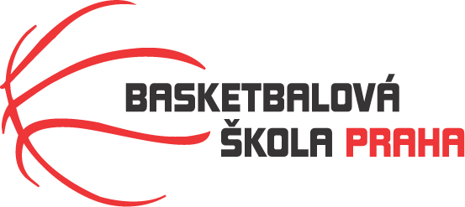

Rozpis turnaje nejmladších minižákyň U11, ročník 2014 a mladší
Pořadatel: Basketbalová škola Tygři Praha
Kontaktní osoba: Petra Michálková (776 232 227, michalkovapetra@seznam.cz)
Termín: 23.-24.11.2024
Místo: Sportovní hala Jeneč, Lidická 210, Jeneč 252 61

Rozhodčí: deleguje ČABR-P, každé družstvo uhradí jednoho rozhodčího v utkání (300,- Kč)
Sobota 23.11.2024
8:00 Tygři Praha – BK Kralupy junior (20)
9:30 HB Basket – Basket Slovanka (26)
11:00 BK Kralupy junior – USK Praha (17)
12:30 HB Basket – Tygři Praha (18)
14:00 USK Praha – Basket Slovanka (21)
Neděle 24.11.2024
8:30 USK Praha – HB Basket (29)
10:00 Basket Slovanka – BK Kralupy junior (30)
11:30 Tygři Praha – USK Praha (27)
13:00 BK Kralupy junior – HB Basket (24)
14:30 Basket Slovanka – Tygři Praha (23)
Startovné na turnaji 400,- Kč/zápas
Pořadatel dodá hrací míč na turnaj, míče na rozcvičení si přinesou družstva vlastní!!
Rozdělovník:
STK-PBS - P. Mondschein
ČABR-P - P. Sušer, R. Treml
HB Basket – H. Brejlová
Basket Slovanka – M. Nádvorníková
BK Kralupy junior – R. Hniličková
USK Praha – L. Kůželová

